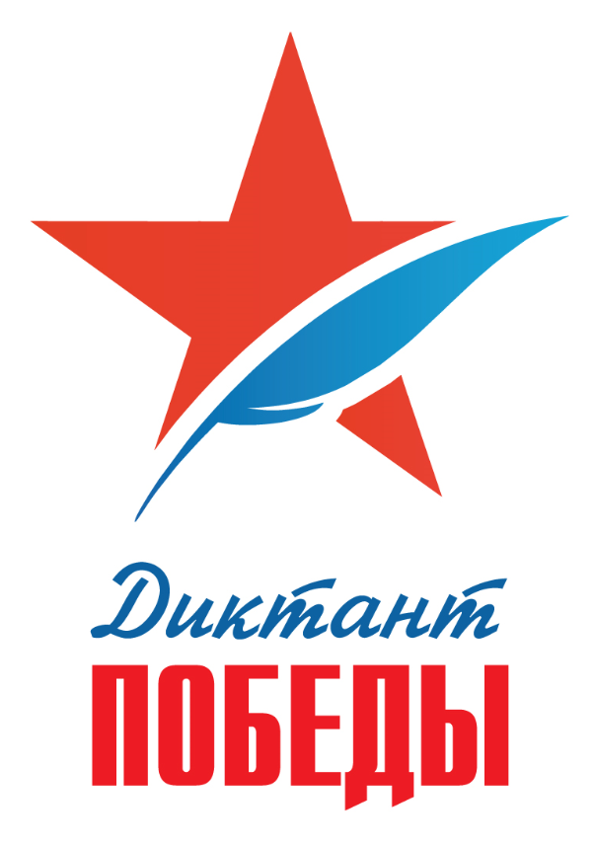

3 сентября 2022 года

В МБОУ СОШ №6 им. Ц.Л. Куникова

будет проведен Всероссийский исторический диктант на тему событий Великой Отечественной войны
«Диктант Победы»

Время проведения диктанта:
с 12.00 часов до 15.20 часов
Время написания работы: с 14.00 до 14.45

Время для выполнения диктанта:
45 минут
Количество вопросов:
25 заданий в виде вопросов
с выбором ответа
(20 общефедеральных, 5 регионального значения).

Регистрация участников открылась
18 августа 2022 года на сайте диктантпобеды.рф
ПРОВЕДЕНИЕ ДИКТАНТА

Во всех регионах Российской Федерации пройдет Всероссийская акция “Диктант Победы” 2022. Диктант приурочен к годовщине в честь 75-летия Победы в Великой Отечественной войне. Исторический диктант на тему событий Великой Отечественной войны 1941-1945 гг.
Любой участник, желающий написать диктант, может присоединиться к этому событию.

Диктант проводится в целях привлечения широкой общественности к изучению истории Великой Отечественной войны, повышения исторической грамотности и патриотического воспитания молодежи.

В каждом регионе будут выбраны три победителя диктанта. Написав Диктант, вы можете получить:
- Подарки всем участникам – памятные дипломы с указанием набранных баллов;
- Главные подарки победителям – карты Российского военно-исторического общества. Карты дают право на бесплатное посещение более 50 музеев по всей стране, книги и электронные гаджеты.
Победители акции будут определяться на федеральном и региональном уровнях.

ПОДГОТОВКА К ДИКТАНТУ

Организаторы акции предлагают готовиться к Диктанту Победы с помощью материалов Российского исторического общества на официальном сайте historyrussia.org. Воспользуйтесь ресурсом для подготовки к прохождению тестирования!

УЧАСТИЕ В ДИКТАНТЕ

Вы можете стать участником Диктанта, выполнив несколько шагов:
- Обратитесь на площадку написания диктанта и зарегистрируйтесь на сайте диктантпобеды.рф или в мобильном приложении «Диктант Победы»;
- Пройдите процедуру предварительной регистрации на площадке проведения мероприятия на официальном сайте, указанном выше в ссылке;
- Адрес площадки можно найти на официальном сайте Диктант Победы или в приложении;
- 3 сентября 2022 года примите участие в Диктанте Победы в, ответив на 25 вопросов в формате тестирования в течение 45 минут;
- Ознакомьтесь с итогами Диктанта после окончания мероприятия;
- Получите призы за победу!

Перед началом Диктанта каждый участник получает в распечатанном виде индивидуальные комплекты материалов Диктанта, включая пронумерованные бланки с заданиями Диктанта и бланки для заполнения участниками диктанта, устную инструкцию по его заполнению.
Время выполнения заданий участниками Диктанта — 45 минут. Общее время проведения диктанта, включая инструктирование участников и сбор работ — 60 минут.

Во время диктанта вы сможете пользоваться только своими знаниями. Книжки, телефоны и справочная информация будут запрещены!!!

